個別避難計画 表面
避難行動要支援者のフリガナ |  |  |  |  |  |  | 避難支援者の情報①  （避難行動要支援者を手助けする人） | フリガナ
避難行動要支援者の氏名 |  |  |  |  |  |  | 避難支援者の情報①  （避難行動要支援者を手助けする人） | 氏名（団体名）
避難行動要支援者の生年月日 |  | 性 別 |  |  |  |  | 避難支援者の情報①  （避難行動要支援者を手助けする人） | 住所
避難行動要支援者の住所 |  |  |  |  |  |  | 避難支援者の情報①  （避難行動要支援者を手助けする人） | 連絡先 | 電話番号①：  電話番号②：
避難行動要支援者の電話番号 |  |  |  |  |  |  | 避難支援者の情報②  （避難行動要支援者を手助けする人） | フリガナ
心身の状態 | 要介護認定度：  身体障害者等級：  知的障害者等級：  精神障害者等級： |  |  |  |  |  | 避難支援者の情報②  （避難行動要支援者を手助けする人） | 氏名（団体名）
心身の状態 |  |  |  |  |  |  | 避難支援者の情報②  （避難行動要支援者を手助けする人） | 住所
心身の状態 |  |  |  |  |  |  | 避難支援者の情報②  （避難行動要支援者を手助けする人） | 連絡先 | 電話番号①：  電話番号②：
心身の状態 |  |  |  |  |  |  | （重要）上記避難支援者の選定にあたっては、上記避難支援者の個人情報（フリガナ,氏名（団体名）,住所,連絡先等）を越前市、避難行動要支援者、避難行動要支援者の親族、避難行動要支援者の法定代理人及び避難支援等関係者^{※１}で共有することに同意した方を避難支援者として選定してください。なお、避難支援等関係者の定義は本頁末尾に記載しています。
避難時に気をつけること | あてはまる項目すべてに☑してください。  □立つことや歩行ができない □音が聞こえない（聞き取りにくい）  □物が見えない（見えにくい） □言葉や文字の理解がむずかしい  □危険なことを判断できない □顔を見ても知人や家族とわからない  □その他（ ） |  |  |  |  |  | 自宅から避難場所などまでの経路  ※風水害、地震、原子力のそれぞれに  ついて記入してください。  ※地図は添付できませんので、文字で  記入してください。 | （風水害）  （震災）  （原子力）  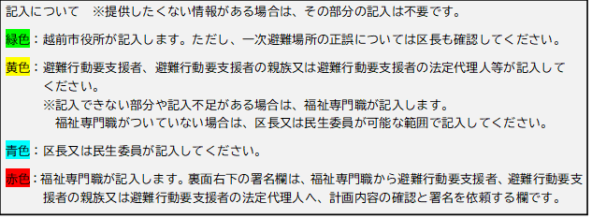
独居か、同居者の有無
緊急の連絡先①  （親族又は法定代理人等の情報） | フリガナ |  |  | 避難行動要支援者との関係
緊急の連絡先①  （親族又は法定代理人等の情報） | 氏名（団体名） |  |  | 避難行動要支援者との関係
緊急の連絡先①  （親族又は法定代理人等の情報） | 住所
緊急の連絡先①  （親族又は法定代理人等の情報） | 連絡先 | 電話番号①：  電話番号②：
緊急の連絡先②  （親族又は法定代理人等の情報） | フリガナ |  |  | 避難行動要支援者との関係
緊急の連絡先②  （親族又は法定代理人等の情報） | 氏名（団体名） |  |  | 避難行動要支援者との関係
緊急の連絡先②  （親族又は法定代理人等の情報） | 住所
緊急の連絡先②  （親族又は法定代理人等の情報） | 連絡先 | 電話番号①：  電話番号②：
※１ 避難支援等関係者は、避難行動要支援者に関係する以下の者とします。
○避難支援者（近隣住民、自主防災組織の構成員、自警消防隊及び消防団等の、避難行動要支援者への避難支援等を実施する者）
○自主防災組織（区長） ○民生委員・児童委員 ○消防団 ○消防機関 ○警察 ○社会福祉協議会 ○相談支援専門員 ○介護支援専門員 ○地域包括支援センター ○福祉事業所 ○福祉推進員 ○自治振興会
○避難行動要支援者が居住する地域の近隣町内の自主防災組織（区長） ○避難行動要支援者が居住する地域の近隣町内の民生委員・児童委員 ○その他避難支援等関係者
個別避難計画 裏面
避難行動要支援者の氏名 |  |  | 風水害時の一次避難場所
 |  |  | 風水害時の広域避難場所
避難行動要支援者の住所 |  |  | 地震時の一次避難場所
 |  |  | 地震時の広域避難場所
詳細な心身状態等 | 主な疾患や障害 |  | 越前市の避難場所一覧▶  原子力災害時の避難について▶  （越前市はUPZ） | ■文字数の制限により、上記の一次避難場所名は一部省略しています。また、随時変更の可能性があるため、下記市ホームページも確認してください。  ※上記と、下記の市ホームページの一次避難場所が異なる町内があります。どちらが正し  いか、区長より市へ連絡してください。  ■班や個人で一次避難場所が異なる場合は、表面「自宅から避難場所などまでの経路」に  記入してください。  ■一次避難場所に変更がある場合は、区長より市へ連絡してください。  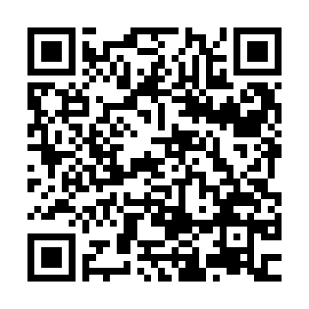  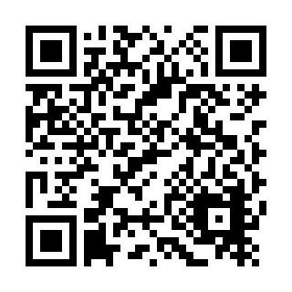  越前市の避難場所一覧（市HP） 原子力災害時の避難について(市HP)
詳細な心身状態等 | かかりつけの医療機関 |  | 越前市の避難場所一覧▶  原子力災害時の避難について▶  （越前市はUPZ）
詳細な心身状態等 | 携行医薬品・薬局名 | ※薬の名称や用量等は変更が多い為詳細記入は不要です。  ※災害時は最新の情報を確認する必要があります。本計  画の記載事項のみを頼りに投薬しないでください。 | 越前市の避難場所一覧▶  原子力災害時の避難について▶  （越前市はUPZ）
詳細な心身状態等 | 使用している介護・医療機器 |  | その他特記事項
詳細な心身状態等 | 持病・アレルギー・  伝えたい身体状況など |  | その他特記事項
詳細な心身状態等 | 災害情報の入手方法 |  | 福祉避難所  優先対応要否 | ①単身かつ自身の不調を伝えられず、専門知識を有する者の細かい支援を必要とする者  ②要介護３以上で家族の支援が得られない者  ③区分４以上の障がいをもっている者  ④その他止むを得ない事情により広域避難場所の福祉スペースで避難生活ができない者
詳細な心身状態等 | 避難場所へ行くなど、  移動するときに留意すること |  | 福祉避難所  優先対応要否
詳細な心身状態等 | 避難場所などで必要な物や  留意すること |  | 福祉避難所  優先対応要否 | 上記内該当番号 詳細（ ）  ※上記いずれかの番号に該当し、在宅避難できない場合は、福祉避難所を優先対応します。
詳細な心身状態等 | その他、避難時や避難生活での特記事項 |  | 初回計画確認・修正時の  担当福祉事業所 | 担当福祉事業所名：  連絡先：
詳細な心身状態等 | その他、避難時や避難生活での特記事項 |  | 前回計画確認・修正時の  担当福祉事業所 | 担当福祉事業所名：  連絡先：
詳細な心身状態等 | その他、避難時や避難生活での特記事項 |  | 今回計画確認・修正時の  担当福祉事業所 | 担当福祉事業所名： 連絡先
詳細な心身状態等 | 日頃から利用している  施設の名前 |  | 署名欄  ※署名者は次のいずれかの方です。  ・避難行動要支援者  ・避難行動要支援者の親族  ・避難行動要支援者の法定代理人 | 計画内容の確認、署名日： 令和 年 月 日  計画内容の確認、署名【 】
※共有したくない情報がある場合は、その部分は記入不要です。
※作成又は更新した個別避難計画は、表面末尾に記載の避難支援等関係者^{※１}間で共有されます。共有を希望しない場合は、市へお申し出ください（0778-22-3081）

